Муниципальное дошкольное образовательное учреждение
Детский сад №40 комбинированного вида.

Интеллектуальная
Игра
В старшей группе
На тему: »Поиграй со мною папа»

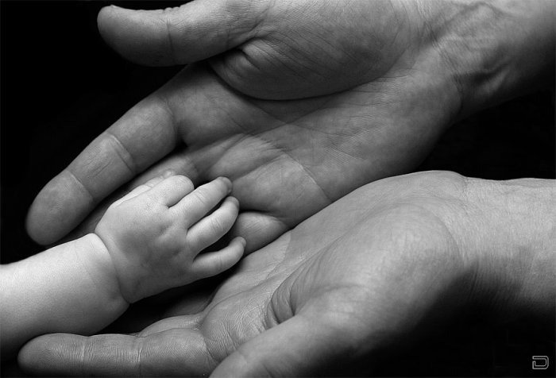

Из опыта работы
Воспитателя Тасовой И.Ю.

Цели:
- Создать условия для совместного проведения игры.
- Развивать сенсорное,слуховое,моторно-двигательное и зрительное внимание.
- Добиться гармонизации детско-родительских отношений.

Оборудование:Плакаты с пословицами об отце,бумага,фломастеры,мольберты,фонограмма песен,украшение зала шарами,выставка детских работ,зимняя одежда детей.

Участники:дети,папы,воспитатели,зрители.

Предварительная работа: изготовление приглашений для родителей детьми,разучивание стихов,песен о папе,подборка детских работ «Я и Папа».

Ход игры:
Воспитатель:Здравстуйте,дорогие друзья!Как приятно сегодня видеть так много мужчин в нашем детском саду!Папы,как же гордятся вами дети,вот послушайте сами!
(Дети читают стихи о папе)
1-й ребёнок: Жду отца
Так долго жду…
Жду,не засыпаю…
ж Жду его шаги в саду-
Сразу их узнаю.
Вот уже звезда в окне…
Три,четыре,пять…
Приходи,поможешь мне-
Звёзд не сосчитать! (М.Садовский).

2 ребёнок: Когда у папы выходной,
Корабль строим с парусами,
Плывём на нём за чудесами,
Я-капитан,а он-герой.
Он за меня готов сразиться
С драконом огненным большим,
И,если надо,будет биться
С морским чудовищем самим.
Я так ценю его заботу.
Я с папой,будто в ярком сне,
Жаль,в понедельник на работу
Пора ему и в садик-мне.

Воспитатель: Сейчас вам,дорогие папы,мы хотим предложить размяться и перевоплотиться в настоящих лошадок.Но сначала вам с детьми надо заготовить для коня сено!
Разминка»Мой папа самый сильный»
Упражнение проходит под веселую «ковбойскую музыку»,папа удерживает ребёнка за ноги,пока тот идёт на руках.Ребёнок »косит травку».Траву скосили, папу-коня покормили.Ребёнок протягивает на ладошке сено,как бы кормит своего коня.Затем «конь» катает ребёнка на себе.
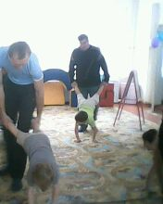
Воспитатель:Да,ребята,сильные у вас папы и очень весёлые.А кто громче крикнет »Мой папа самый сильный».Здорово!У нас и стихотворение есть о том,как здорово с папой играть!
(Ребёнок читает стихотворение «Папа»Т.Прокофьевой)
3 ребёнок: У папы работа!
У папы забота!
И некогда с нами
Ему поиграть.
А мы его любим!
А мы его ждём!
Но если наш папа
Берет выходной,
Как здорово с ним,
Он такой заводной!
Воспитатель: А ещё наши папы самые заботливые!

Конкурс»Одень малыша»
Папы под музыку одевают детей в зимниюю одежду.
Воспитатель: Самому шустрому папе-аплодисменты и стихи.А ещё наши папы-творческие люди и просто замечательные художники!
Игра»Нарисуй-ка ты меня!»
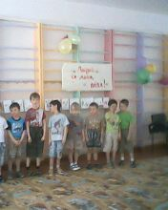
Папы рисуют собственное отражение в зеркале своего ребёнка специальными фломастерами, дети помогают.
Воспитатель: Как красиво получилось!У нас приготовлены и детские фотографии пап!Посмотрите на нашу выставку!А ещё папы-самые умные и находчивые!

Упражнение»Продолжи поговорку»
Поговорки спрятаны в надувных шариках.Папе нужно любым способом вместе с ребёнком добыть свою поговорку и придумать слово,которое в ней пропущено:
- Бог любит людей,а отец…(детей)
- Для дитяти отец всегда сильнее…(всех)
- Каков ясень,таков клин,какой отец,такой…(сын)
- Послушному сыну отцов приказ не ломит…(спину)
- У отца с матерью за пазухой и на на морозе…(тепло)
- Коли есть отец да мать,так ребёнку…(благодать)
- Сын-радость,дочь…(сладость)

Воспитатель: Скажем спасибо друг другу за то,что были рядом сегодня и так хорошо поиграли вместе!Давайте изобразим символ союза и тёплой дружбы отцов и детей.

Совместное рисование»Ладошки»
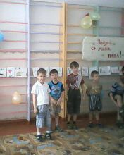
Дети помогают каждому папе на отдельном листе обвести его ладонь,а потом внутри папиной ладони обводят детскую ладошку.
Воспитатель: Надеемся,что этот замечательный символ вашей дружбы займёт почётное место в вашей домашней галерее рисунков!До свидания,самые лучшие папы и самые лучшие дети!
(Звучит»Песенка про папу»муз.В.Шаинского,сл.М.Танича.)

